（格式二之十七）
避險之衍生性金融資產－非流動變動明細表
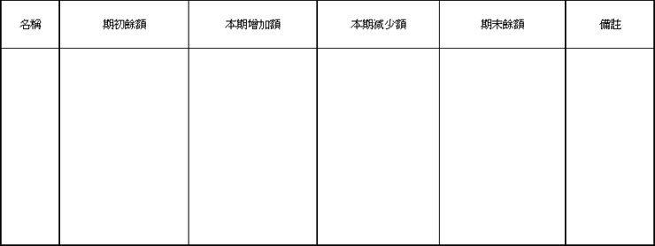
說明：１、按衍生性商品名稱及種類分別列明。
２、如有累計減損請註明已提列累計減損之金額。

